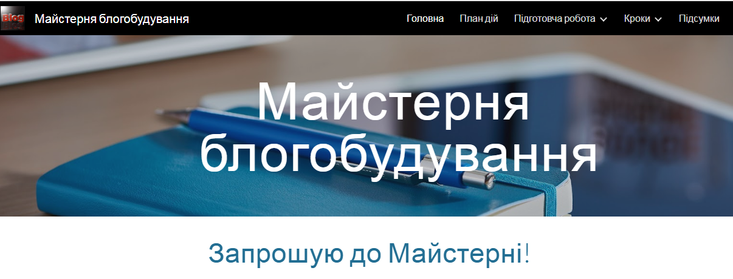

*Поліна Вишневська,*

*вчитель математики та інформатики*

*Гориславського НВК*

*Піщанської ОТГ*

Багато учнів прагнуть стати блогерами. Свої бажання реалізують зазвичай у TikTok, публікуючи короткі, часто недосконалі, відеоролики. Однак деякі школярі прагнуть набути справжньої майстерності, створюючи власні блоги на різних платформах. Тому допомога вчителя-блогера їм дуже потрібна.

Варто зазначити, що така допомога потрібна і педагогічним працівникам. Адже блог для вчителя – це не лише електронне портфоліо для атестації чи участі в конкурсі «Учитель року». Це, перш за все, місце для «хмарних зустрічей» зі своїми учнями з метою проведення класних, позакласних і позаурочних заходів. Також це є віртуальний кабінет для поширення свого досвіду.

Своє бачення створення, наповнення та використання освітнього блогу я представила на сайті «Майстерня блогобудування» [https://sites.google.com/view/dk-blog-vp/](https://sites.google.com/view/dk-blog-vp/%D0%B3%D0%BE%D0%BB%D0%BE%D0%B2%D0%BD%D0%B0)

Це не просто сайт, а повноцінний дистанційний курс, який усі бажаючі та наполегливі у навчанні можуть пройти самостійно, виконуючи крок за кроком. До того ж самостійно вирішити, чи йому треба пройти всі кроки, а чи на якомусь етапі зупинитись і далі працювати самостійно.

Для тих, хто хоче навчатись під керівництвом учителя, створено Гугл Клас «ДК Створення блогу» на classroom.google.com.

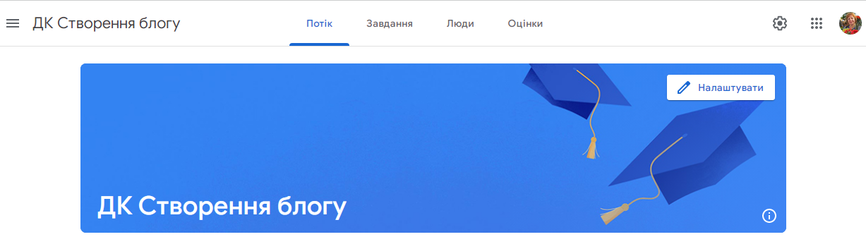

Цей майданчик диференційований для учнів та вчителів.

Для учнів передбачено інтерактивне навчання, спільна робота з документами.

Для вчителів додано кроки, що стосуються роботи в блозі для організації дистанційного навчання.

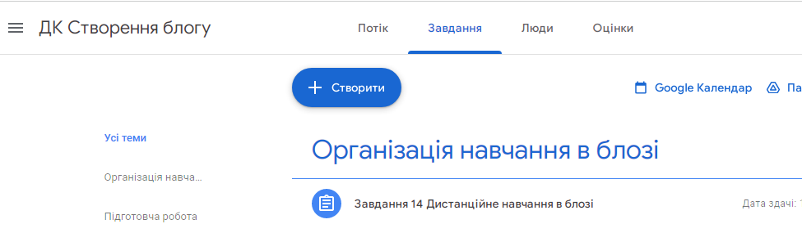

Дистанційний курс «Майстерня блогобудування» буде корисним для проведення уроків та організації позакласної роботи для учнів 7-11 класів, а також для педагогічних працівників.